qqpractice.R

Samuel

Sat Sep 29 13:38:49 2018

# Sam Tenney  
# qqpractice.R  
  
# Part b  
# Read in data from https://blades.byu.edu/stat230data/isitnormal.txt  
qqdata <- read.table(text = "x  
0.1  
0.076  
0.048  
0.104  
0.066  
0.071  
0.156  
0.116  
0.015  
0.092  
0.068  
0.067  
0.04  
0.054  
0.092  
0.073  
0.084  
0.112  
0.045  
0.119  
0.064  
0.048  
0.082  
0.098  
0.096  
0.091  
0.057  
0.01  
0.066  
0.077  
0.052  
0.045  
0.176  
0.065  
0.03  
0.121  
0.046  
0.059  
0.057  
0.061  
0.064  
0.026  
0.077  
0.146  
0.035  
0.026  
0.098  
0.006  
0.141  
0.16  
0.226  
0.046  
0.085  
0.039  
0.111  
0.053  
0.146  
0.057  
0.018  
0.089  
0.022  
0.164  
0.154  
0.059  
0.058  
0.077  
0.109  
0.046  
0.032  
0.064  
0.054  
0.036  
0.143  
0.116  
0.067  
0.15  
0.058  
0.106  
0.095  
0.041  
0.148  
0.094  
0.039  
0.074  
0.066  
0.201  
0.126  
0.042  
0.072  
0.125  
0.121  
0.06  
0.053  
0.062  
0.079  
0.123  
0.142  
0.057  
0.103  
0.086  
0.187  
0.057  
0.102  
0.061  
0.091  
0.086  
0.068  
0.141  
0.036  
0.048  
0.097  
0.102  
0.051  
0.051  
0.153  
0.087  
0.177  
0.139  
0.105  
0.091  
0.007  
0.061  
0.086  
0.035  
0.065  
0.07  
0.048  
0.128  
0.028  
0.117  
0.02  
0.234  
0.089  
0.07  
0.173  
0.119  
0.075  
0.163  
0.106  
0.057  
0.093  
0.033  
0.211  
0.129  
0.085  
0.12  
0.128  
0.066  
0.044  
0.104  
0.102  
0.196  
0.064  
0.099  
0.066  
0.066  
0.033  
0.121  
0.032  
0.091  
0.02  
0.049  
0.111  
0.105  
0.063  
0.116  
0.05  
0.024  
0.151  
0.147  
0.04  
0.106  
0.019  
0.013  
0.041  
0.11  
0.073  
0.105  
0.045  
0.142  
0.01  
0.083  
0.058  
0.029  
0.044  
0.119  
0.124  
0.047  
0.05  
0.097  
0.019  
0.039  
0.1  
0.082  
0.07  
0.085  
0.159  
0.151  
0.109  
0.138  
0.067  
0.048  
0.06  
0.118  
0.09  
0.069  
0.067  
0.059  
0.066  
0.077  
0.07  
0.14  
0.025  
0.032  
0.039  
0.097  
0.038  
0.139  
0.176  
0.042  
0.058  
0.158  
0.12  
0.04  
0.053  
0.12  
0.117  
0.115  
0.134  
0.056  
0.033  
0.021  
0.079  
0.098  
0.17  
0.033  
0.086  
0.056  
0.088  
0.193  
0.077  
0.085  
0.083  
0.061  
0.11  
0.094  
0.1  
0.037  
0.106  
0.044  
0.051  
0.116  
0.063  
0.022  
0.072  
0.061  
0.072  
0.056  
0.077  
0.018  
0.101  
0.028  
0.109  
0.165  
0.007  
0.111  
0.06  
0.031  
0.042  
0.031  
0.056  
0.045  
0.112  
0.313  
0.132  
0.102  
0.139  
0.075  
0.026  
0.023  
0.056  
0.104  
0.039  
0.118  
0.048  
0.027  
0.113  
0.036  
0.137  
0.113  
0.056  
0.046  
0.089  
0.057  
0.021  
0.122  
0.129  
0.064  
0.075  
0.084", header = TRUE, sep = "")  
  
# Histogram of qqdata  
hist(qqdata$x, xlab = "Data Values", main = "Histogram of First Data Set")

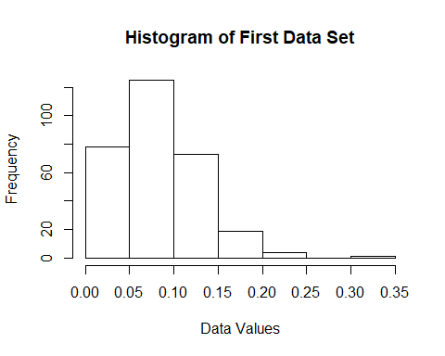

# Normal QQplot of qqdata  
qqdata$resids <- qqdata$x - mean(qqdata$x)  
qqnorm(qqdata$resids, main = "Normal Q-Q Plot of First Data Set")  
qqline(qqdata$resids)

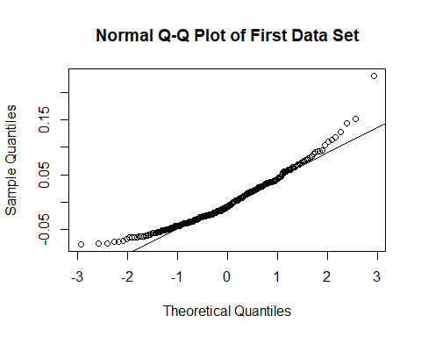

# Part c  
# Read in second set of data  
qqdata2 <- read.table(text = "x  
-0.688  
-1.68  
-0.963  
0.026  
0.666  
1.384  
-0.133  
-0.363  
-2.253  
0.072  
-1.077  
0.98  
-0.956  
-1.593  
-2.895  
-0.614  
1.317  
-3.285  
0.448  
-0.119  
-1.554  
-1.962  
-1.235  
-0.251  
-1.405  
0.992  
0.299  
-0.157  
0.932  
-0.196  
0.74  
-1.589  
-0.994  
-0.923  
0.061  
-1.274  
1.48  
0.512  
-1.359  
-2.33  
0.273  
0.265  
-1.213  
0.554  
-2.162  
-0.012  
0.048  
1.091  
-0.325  
1.879  
4.334  
-5.595  
-1.037  
-0.088  
3.589  
-0.005  
-0.314  
-0.56  
0.458  
-0.821  
-0.914  
0.406  
2.179  
2.754  
-0.466  
-1.613  
0.137  
-1.512  
0.105  
-1.082  
0.322  
-0.179  
-0.147  
-0.608  
-1.281  
0.392  
-0.068  
-0.634  
0.676  
-1.414  
-0.73  
0.598  
0.404  
1.387  
-1.483  
0.668  
-0.698  
0.628  
0.179  
-0.196  
0.692  
1.152  
-1.054  
0.405  
-1.19  
0.121  
-0.661  
-0.142  
-0.4  
-0.081", header = TRUE, sep = "")  
  
# Histogram of qqdata2  
hist(qqdata2$x, xlab = "Data Values", main = "Histogram of Second Data Set")

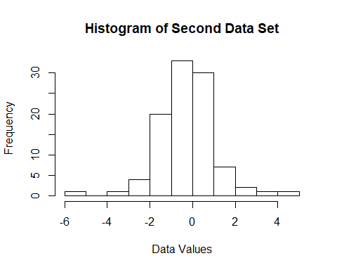

# Normal QQplot of qqdata2  
qqdata2$resids <- qqdata2$x - mean(qqdata2$x)  
qqnorm(qqdata2$resids, main = "Normal Q-Q Plot of Second Data Set")  
qqline(qqdata2$resids)

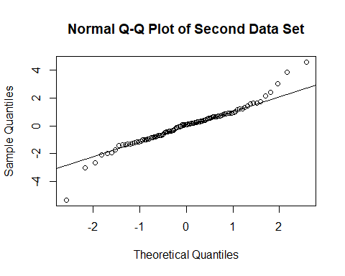

# part d  
set.seed(42)  
replicate(10, {  
 y <- rnorm(8)  
 qqnorm(y)  
 qqline(y)  
})

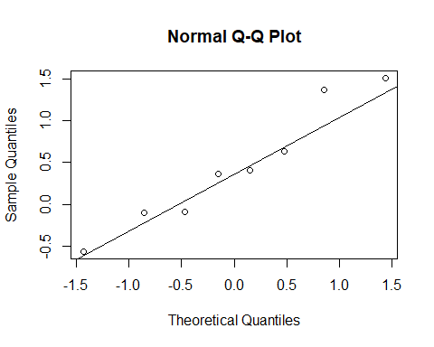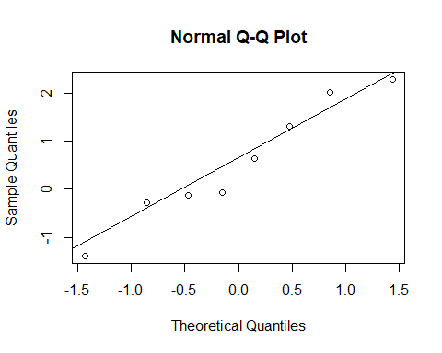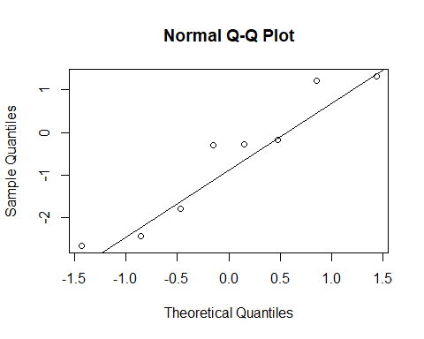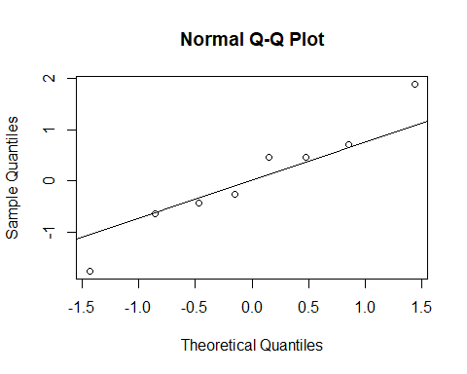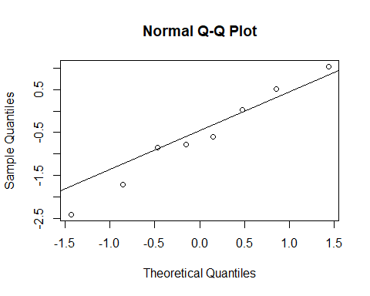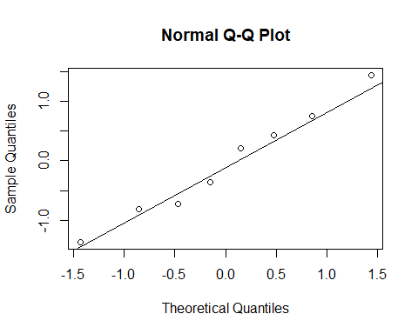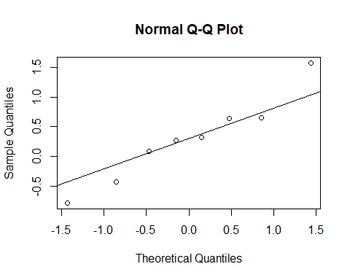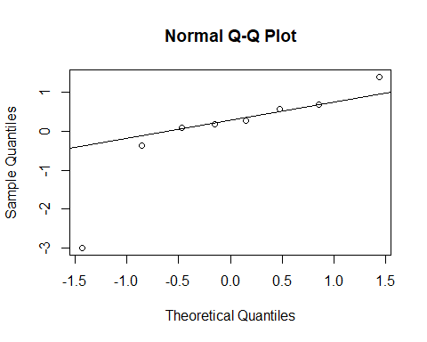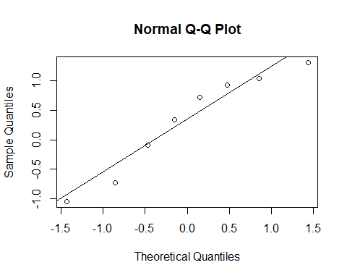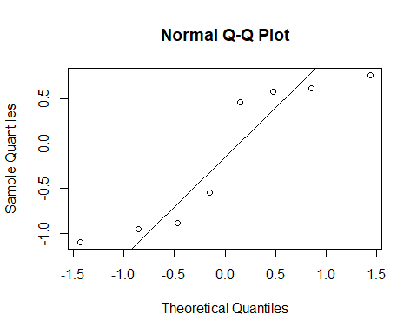

## [[1]]  
## NULL  
##   
## [[2]]  
## NULL  
##   
## [[3]]  
## NULL  
##   
## [[4]]  
## NULL  
##   
## [[5]]  
## NULL  
##   
## [[6]]  
## NULL  
##   
## [[7]]  
## NULL  
##   
## [[8]]  
## NULL  
##   
## [[9]]  
## NULL  
##   
## [[10]]  
## NULL

# part e  
set.seed(42)  
replicate(10, {  
 y <- rnorm(82)  
 qqnorm(y)  
 qqline(y)  
})

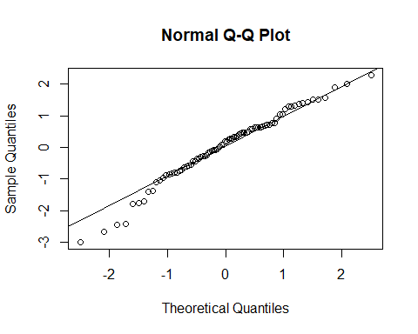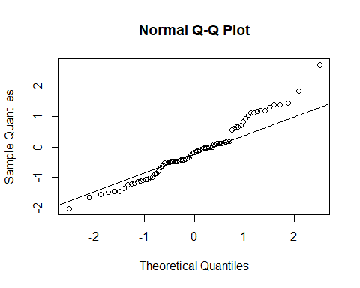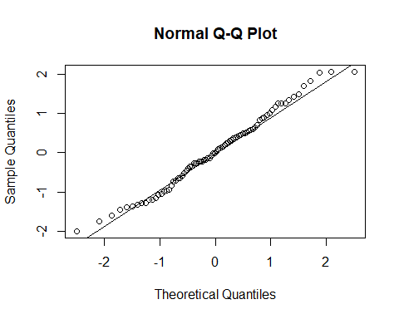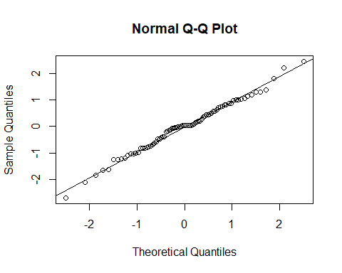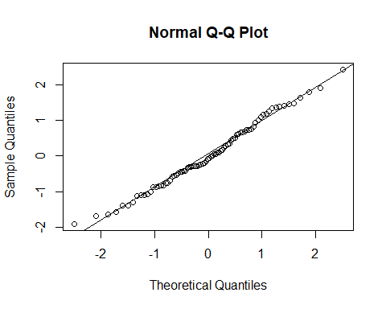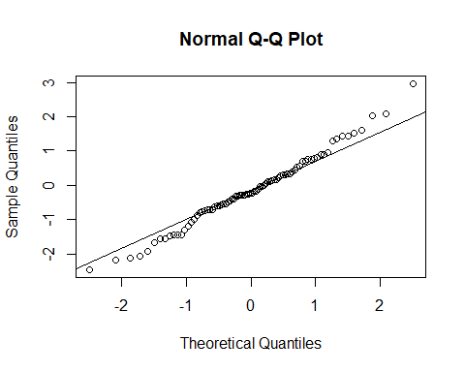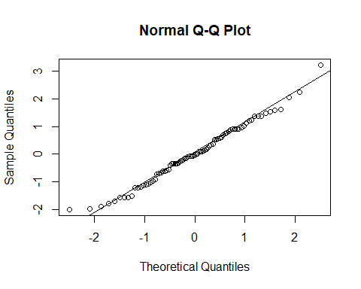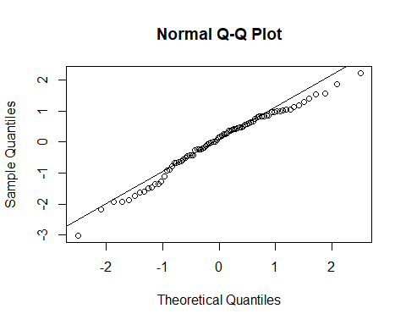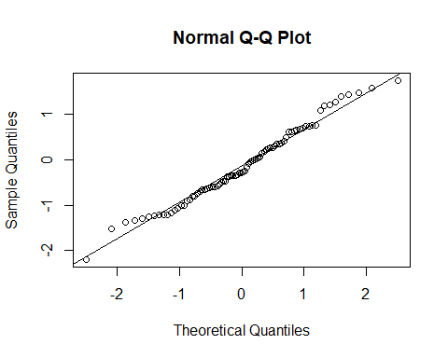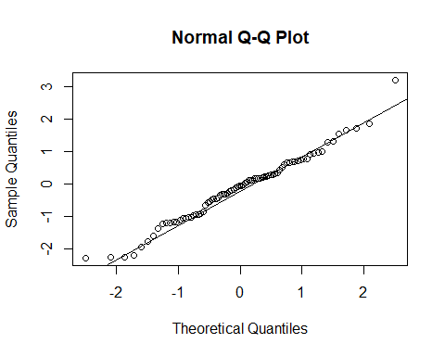

## [[1]]  
## NULL  
##   
## [[2]]  
## NULL  
##   
## [[3]]  
## NULL  
##   
## [[4]]  
## NULL  
##   
## [[5]]  
## NULL  
##   
## [[6]]  
## NULL  
##   
## [[7]]  
## NULL  
##   
## [[8]]  
## NULL  
##   
## [[9]]  
## NULL  
##   
## [[10]]  
## NULL